PROTOCOLO SANITARIO DE LIMPIEZA Y DESINFECCIÓN DE LAS SALAS DE CLASES AÑO 2021

Elementos | Descripción
- Responsables | - Ejecución: Auxiliares de aseo  - Acompañamiento y supervisión: Jefe de servicios y administradora del Colegio
- Antecedentes | - La capacidad máxima, que considera el distanciamiento físico de al menos un metro entre cada persona, de acuerdo a la superficie (15 m2) de las salas de clases es de:  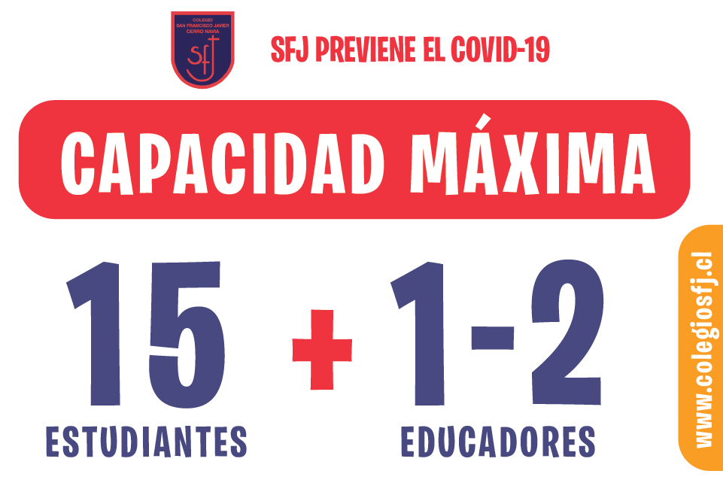 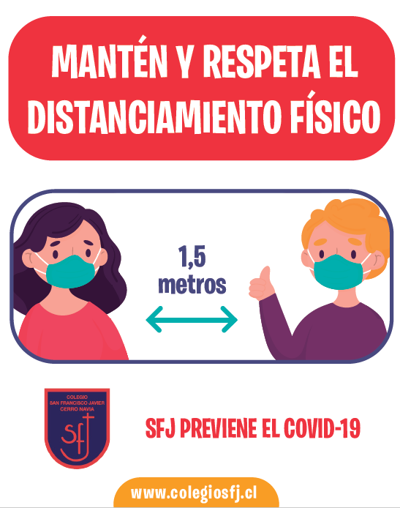  - Esta cantidad máxima de personas pueden permanecer reunidas por un máximo de 2 horas.  - Cada curso de 45 estudiantes de PK a 8vo Básico, se divide en 3 grupos de 15 estudiantes cada uno.  - Los cursos de I a IV medio, de 40 ó 42 estudiantes, se dividen en 3 grupos de 13 y/o 14 estudiantes cada uno.  Los siguientes, son los horarios por ciclos, cursos:  CICLO PARVULARIO  Lunes Martes Miércoles Jueves Viernes  Horarios  Ingreso 08:00 a 08:30 PK A y PK B KA y KB  Clase 1 08:30 a 09:30 Classroom Classroom PK A y PK B KA y KB  Recreo/Protocolo Limpieza y Desinfección 09:30 a 10:00  Clase 2 10:00 a 11:00 Classroom Classroom PK y PK B KA y KB  Recreo/Protocolo Limpieza y Desinfección 11:00 a 11:30  Clase 3 11:30 a 12:30 Classroom Classroom PK y PK B KA y KB  Salida 12:30 a 13:00 PK y PK B KA y KB  *Los días jueves y viernes, asisten de manera presencial los 3 grupos de PK y Kínder, respectivamente. El Ingreso y Salida de estudiantes es por acceso calle Pichilemu, en grupos de 15 estudiantes, cada 10 minutos.  1RO A 3RO BÁSICO  Lunes Martes Miércoles Jueves Viernes  Horarios  Ingreso 08:00 a 08:30 Grupo 1 1ro A y B Grupo 2 1ro A y B Grupo 3 1ro A y B  Grupo 1 2do A y B Grupo 2 2do A y B Grupo 3 2do A y B  Grupo 1 3ro A y B Grupo 2 3ro A y B Grupo 3 3ro A y B  Clase 1 08:30 a 09:30 Grupo 1 1ro A y B Grupo 2 1ro A y B Grupo 3 1ro A y B Classroom Classroom  Grupo 1 2do A y B Grupo 2 2do A y B Grupo 3 2do A y B Classroom Classroom  Grupo 1 3ro A y B Grupo 2 3ro A y B Grupo 3 3ro A y B Classroom Classroom  Recreo/Protocolo Limpieza y Desinfección 09:30 a 10:00  Clase 2 10:00 a 11:00 Grupo 1 1ro A y B Grupo 2 1ro A y B Grupo 3 1ro A y B Classroom Classroom  Grupo 1 2do A y B Grupo 2 2do A y B Grupo 3 2do A y B Classroom Classroom  Grupo 1 3ro A y B Grupo 2 3ro A y B Grupo 3 3ro A y B Classroom Classroom  Recreo/Protocolo Limpieza y Desinfección 11:00 a 11:30  Clase 3 11:30 a 12:30 Grupo 1 1ro A y B Grupo 2 1ro A y B Grupo 3 1ro A y B Classroom Classroom  Grupo 1 2do A y B Grupo 2 2do A y B Grupo 3 2do A y B Classroom Classroom  Grupo 1 3ro A y B Grupo 2 3ro A y B Grupo 3 3ro A y B Classroom Classroom  Salida 12:30 a 13:00  *Los días lunes, martes y miércoles, asisten de manera presencial el grupo 1 de 1ro, 2do y 3ro Básico A y B. Esos días, los 2 grupos que no asisten, tienen clases vía canal Youtube del Colegio. El Ingreso y Salida de estudiantes es por acceso calle Presidente Prieto, en grupos de 15 estudiantes de cada curso, cada 10 minutos.  4TO A 6TO BÁSICO  Lunes Martes Miércoles Jueves Viernes  Horarios  08:30 a 09:30 Classroom 5to A y B Classroom 5to A y B  Ingreso 10:00 a 10:30 Grupo 1 4to A y B Grupo 2 4to A y B Grupo 3 4to A y B  Grupo 1 5to A y B Grupo 2 5to A y B Grupo 3 5to A y B Classroom 5to A y B Classroom 5to A y B  Grupo 1 6to A y B Grupo 2 6to A y B Grupo 3 6to A y B  Clase 1 10:30 a 11:30 Grupo 1 4to A y B Grupo 2 4to A y B Grupo 3 4to A y B Classroom 4to A y B Classroom 4to A y B  Grupo 1 5to A y B Grupo 2 5to A y B Grupo 3 5to A y B  Grupo 1 6to A y B Grupo 2 6to A y B Grupo 3 6to A y B Classroom 6to A y B Classroom 6to A y B  Recreo/Protocolo Limpieza y Desinfección 11:30 a 12:00  Clase 2 12:00 a 13:00 Grupo 1 4to A y B Grupo 2 4to A y B Grupo 3 4to A y B Classroom 4to A y B Classroom 4to A y B  Grupo 1 5to A y B Grupo 2 5to A y B Grupo 3 5to A y B  Grupo 1 6to A y B Grupo 2 6to A y B Grupo 3 6to A y B Classroom 6to A y B Classroom 6to A y B  Recreo/Protocolo Limpieza y Desinfección 13:00 a 13:30  Clase 3 13:30 a 14:30 Grupo 1 4to A y B Grupo 2 4to A y B Grupo 3 4to A y B Classroom 4to A y B Classroom 4to A y B  Grupo 1 5to A y B Grupo 2 5to A y B Grupo 3 5to A y B Classroom 5to A y B Classroom 5to A y B  Grupo 1 6to A y B Grupo 2 6to A y B Grupo 3 6to A y B Classroom 6to A y B Classroom 6to A y B  Salida 14:30 a 15:00  *Los días lunes, martes y miércoles, asisten de manera presencial el grupo 1 de 4to, 5to y 6to Básico A y B. Esos días, los 2 grupos que no asisten, tienen clases vía canal Youtube del Colegio. El Ingreso y Salida de estudiantes es por acceso calle Presidente Prieto, en grupos de 15 estudiantes de cada curso, cada 10 minutos. Las clases On line de 5tos Básicos el jueves y viernes, serán a las 08:30, 10:00 y 14:00 horas.  7MO Y 8VO BÁSICO  Lunes Martes Miércoles Jueves Viernes  Horarios  Ingreso 08:00 a 08:30 Grupo 1 7mo A y B Grupo 2 7mo A y B Grupo 3 7mo A y B  Grupo 1 8vo A y B Grupo 2 8vo A y B Grupo 3 8vo A y B  Clase 1 08:30 a 09:30 Classroom Grupo 1 7mo A y B Grupo 2 7mo A y B Grupo 3 7mo A y B Classroom  Classroom Grupo 1 8vo A y B Grupo 2 8vo A y B Grupo 3 8vo A y B Classroom  Recreo/Protocolo Limpieza y Desinfección 09:30 a 10:00  Clase 2 10:00 a 11:00 Classroom Grupo 1 7mo A y B Grupo 2 7mo A y B Grupo 3 7mo A y B Classroom  Classroom Grupo 1 8vo A y B Grupo 2 8vo A y B Grupo 3 8vo A y B Classroom  Recreo/Protocolo Limpieza y Desinfección 11:00 a 11:30  Clase 3 11:30 a 12:30 Classroom Grupo 1 7mo A y B Grupo 2 7mo A y B Grupo 3 7mo A y B Classroom  Classroom Grupo 1 8vo A y B Grupo 2 8vo A y B Grupo 3 8vo A y B Classroom  Salida 12:30 a 13:00  *Los días martes, miércoles y jueves, asisten de manera presencial el grupo 1 de 7mo y 8vo Básico A y B. Esos días, los 2 grupos que no asisten, tienen clases vía canal Youtube del Colegio. El Ingreso y Salida de estudiantes es por acceso calle Salvador Gutiérrez, en grupos de 15 estudiantes de cada curso, cada 10 minutos.  I Y II MEDIO  Lunes Martes Miércoles Jueves Viernes  Horarios  Ingreso 08:00 a 08:30 I Medio II Medio  Clase 1 08:30 a 09:30 Classroom Classroom Classroom I Medio II Medio  Recreo/Protocolo Limpieza y Desinfección 09:30 a 10:00  Clase 2 10:00 a 11:00 Classroom Classroom Classroom I Medio II Medio  Recreo/Protocolo Limpieza y Desinfección 11:00 a 11:30  Clase 3 11:30 a 12:30 Classroom Classroom Classroom I Medio II Medio  Salida 12:30 a 13:00 I Medio II Medio  *Los días jueves y viernes, asisten de manera presencial los 3 grupos de I y II Medio, respectivamente. El Ingreso y Salida de estudiantes es por acceso calle Salvador Gutiérrez, acceso de Capilla, en grupos de 13 ó 14 estudiantes, cada 10 minutos.  III MEDIO  Lunes Martes Miércoles Jueves Viernes  Horarios  Ingreso 08:00 a 08:30 III Medio  Clase 1 08:30 a 09:30 Classroom Classroom Classroom III Medio  Recreo/Protocolo Limpieza y Desinfección 09:30 a 10:00  Clase 2 10:00 a 11:00 Classroom Classroom Classroom Classroom III Medio  Recreo/Protocolo Limpieza y Desinfección 11:00 a 11:30 III Medio  Clase 3 11:30 a 12:30 Classroom Classroom Classroom Classroom III Medio  Salida 12:30 a 13:00 Classroom Classroom Classroom III Medio  *Los días viernes asisten de manera presencial los 3 grupos de III Medio. El Ingreso y Salida de estudiantes es por acceso calle Salvador Gutiérrez, acceso de Capilla, en grupos de 13 ó 14 estudiantes, cada 10 minutos.  IV MEDIO  Lunes Martes Miércoles Jueves Viernes  Horarios  Ingreso 08:00 a 08:30 IV Medio Classroom  Clase 1 08:30 a 09:30 Classroom IV Medio  Recreo/Protocolo Limpieza y Desinfección 09:30 a 10:00 IV Medio Classroom  Clase 2 10:00 a 11:00 Classroom Classroom Classroom IV Medio  Recreo/Protocolo Limpieza y Desinfección 11:00 a 11:30 IV Medio Classroom  Clase 3 11:30 a 12:30 Classroom Classroom Classroom IV Medio  Salida 12:30 a 13:00 Classroom Classroom Classroom IV Medio  *Los días jueves asisten de manera presencial los 3 grupos de IV Medio. El Ingreso y Salida de estudiantes es por acceso calle Salvador Gutiérrez, acceso de Capilla, en grupos de 13 ó 14 estudiantes, cada 10 minutos.  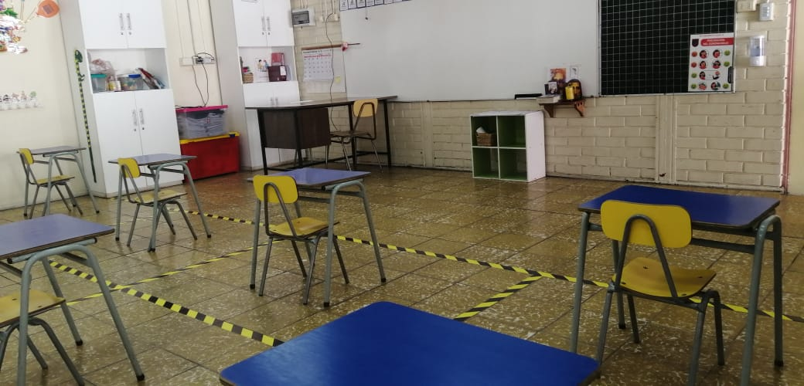 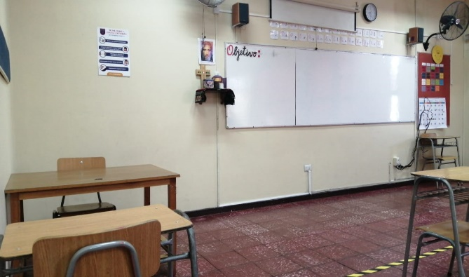  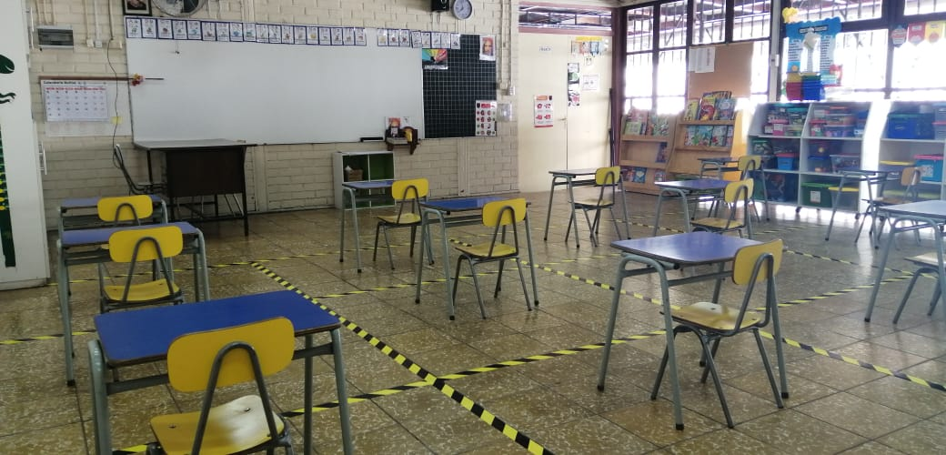 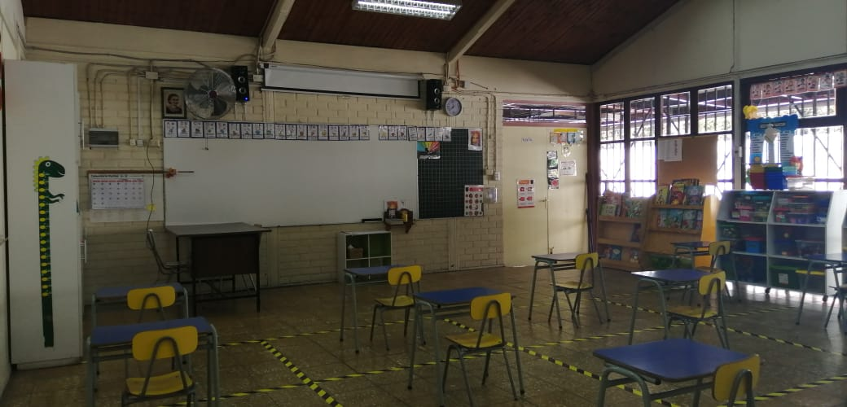
- Procedimiento | Las salas de clases se limpiarán y desinfectarán de la siguiente manera:  - La frecuencia de la limpieza y desinfección de las salas de clases será diariamente, utilizando etanol al 70% para superficies y cloro al 5% para pisos. Además, se implementará una frecuencia semanal de desinfección (cada día viernes al final de la jornada escolar), con Amonio cuaternario.  - La sala y su mobiliario (mesas, sillas, escritorio y cualquier tipo de superficie) se limpiará y desinfectará al finalizar cada jornada escolar (de lunes a viernes).  - Y además, se repetirá el procedimiento, en cada recreo, cada vez que se implemente la jornada escolar presencial, lo que considera como mínimo, 3 momentos de implementación de rutinas de limpieza y desinfección durante el día.  - La limpieza y desinfección también considerará: manillas, pasamanos, interruptores, recursos pedagógicos manipulables, si es que fuera el caso.  - Se implementará una rutina de ventilación al menos cada dos horas.  - Equipo de protección personal: Cada auxiliar de aseo contará con la siguiente implementación para realizar su trabajo: pechera desechable, guantes, mascarilla, y carro con kit de aseo: alcohol, bolsas de basura, detergente, toalla de papel, paños, mopa, alcohol gel.
- Medidas de monitoreo y cumplimiento | Corresponderá al área de Administración cautelar el cumplimiento de este protocolo.  En caso de encontrar alguna falta u omisión, y que ésta pudiera involucrar el resguardo de la integridad física de cualquier integrante de la comunidad educativa, se aplicarán las medidas indicadas en el Reglamento Interno de Higiene y Seguridad para los trabajadores del Colegio.

